PROPUESTA CONCURSO INTERCOLEGIAL DE CREATIVIDAD ECOLOGICA
“FORMANDO SERES COMPETENTES PARA LA VIDA Y EL AMBIENTE”

DOCENTES INDEBA

INSTITUCIÓN EDUCATIVA DEPARTAMENTAL BUENOS AIRES
ARACATACA, MAGDALENA
SEPTIEMBRE DE 2013

DESCRIPCIÓN DE LA PROPUESTA

Teniendo en cuenta que el problema ambiental día a día cobra mayor trascendencia, surge la necesidad de proponer una propuesta pedagógica de impacto dirigida a los tres pilares fundamentales de la institución; docentes, padres de familia y estudiantes, ya que todas las personas no sólo tienen derecho de habitar en un ambiente adecuado, sino también la obligación de participar colectivamente en la mejora progresiva del ambiente.

La deficiente cultura que caracteriza al hombre de hoy, sobre todo en el manejo, clasificación y uso de los residuos sólidos es lo que nos lleva inicialmente a la implementación de estrategias que desarrollen aprendizajes significativos en cuanto al manejo de los mismos, su clasificación, su reducción y reutilización. Pero ante todo, que ese aprendizaje no sólo contribuya a generar una conciencia de conservación actual del entorno sino de rehabilitarlo y mejorarlo para nuestro bien y el de las futuras generaciones.

Para ello, el PRIMER CONCURSO INTERCOLEGIAL DE CREATIVIDAD ECOLOGICA, es una propuesta que busca contribuir a formar en el niño, niña, joven y adulto de la localidad y municipios circunvecinos, una actitud crítica frente a su realidad, que a partir de esta experiencia, sean capaces de plantear interrogantes sobre la naturaleza y el mundo que lo rodea, interactuar con ella, experimentar e interpretar las respuestas que ésta le proporciona y por ende brindar los cuidados que ésta amerita.

La propuesta pedagógica muestra una serie de acciones que contribuyen con la conservación del medio ambiente, acciones que se resumen con el uso de los verbos Reducir, Reutilizar, Reciclar, éstas van acompañadas de estrategias que desarrollan aprendizajes significativos en la medida que el estudiante va descubriendo, elaborando, reinventando y haciendo suyo el conocimiento, claro está, con la orientación y supervisión del profesor quien guía su aprendizaje por el camino correcto.

Es por ello, que desde la perspectiva crítica – social y pedagógica, se plantea la responsabilidad de promover en forma competitiva, una educación reflexiva, ética, tolerante con la diversidad y comprometida con el medio ambiente; una educación que se constituya en puente para crear comunidades con sentido de pertenencia y con sentido de responsabilidad frente a cualquier entorno.

Las actividades aquí planteadas buscan desarrollar en los educandos habilidades, destrezas, conocimientos, actitudes y valores que habiliten al estudiante para participar en forma eficaz en la solución de situaciones problemáticas de la vida diaria de una manera inteligente y creativa.

En esta propuesta el rol tanto del maestro así como el de los estudiantes cambia totalmente, puesto que a través de la interacción con otras instituciones, se busca que la educación sea concebida como praxis, reflexión y acción del hombre sobre el mundo para transformarlo. Además este compartir entre instituciones conlleva al estudiante a ser participe activo de su propio conocimiento, lo que dará respuesta de acuerdo a sus necesidades y desde una perspectiva estratégica.
La utilización de material ecológico se concebirá como un medio para desarrollar el sentido de pertenencia hacia el entorno y por ende desarrollar en cada educando sus competencias que le permitan desarrollarse en una sociedad con condiciones óptimas de habitabilidad.

Lo anterior demanda un trabajo mancomunado, para que el cuidado del medio ambiente no aparezca asociada a un área específica, sino que se aborde la problemática ambiental desde todas las áreas del conocimiento, es decir, en esta propuesta juega un papel fundamental el área de ciencias naturales, artística, humanidades, ciencias sociales, ética y valores, e informática, para que de esta manera se realice un verdadero análisis de la problemática que afecta al colectivo de forma interdisciplinar y se busque la solución más certera, vinculando toda la comunidad educativa, convirtiéndoles así en sujetos activos y participativos.

JUSTIFICACIÓN

La crisis medio ambiental que enfrenta la humanidad ha demostrado que los seres humanos son los enemigos número uno y la amenaza más seria que puede tener el medio ambiente, es así el entorno, a causa de las malas actitudes, se está llevando al desequilibrio y lo que es peor a la desidia, sin importar las consecuencias que esto pueda traer para las generaciones venideras.

La problemática descrita anteriormente, afecta a los corregimientos de Buenos Aires, Sampues y Sampuecito, y se puede evidenciar en la excesiva acumulación de los residuos sólidos en el margen troncal, convirtiendo este sector en un botadero ilegal a cielo abierto, trayendo consigo no sólo la proliferación de cucarachas, moscas y ratones y cuanto insectos perjudiciales para la salud de los habitantes de los sectores antes mencionados, sino también la contaminación de su fuente hídrica. En estas condiciones las principales enfermedades que acechan a los habitantes son: diarrea, difteria, disentería, junto a ellas otras enfermedades infecciosas, como el cólera o el tifus. A demás la contaminación de las aguas son focos de reproducción de diversos agentes transmisores de enfermedades como la malaria, la fiebre amarilla y el dengue, la cual ha cobrado ya varias vidas en nuestro municipio.

Dentro de las causas principales que han contribuido para agudizar día a día esta problemática, se encuentran:
- Falta de conciencia o de cultura ambiental que poseen sus habitantes
- La carencia del servicio de aseo, lo que ha generado la creación de un botadero ilegal a cielo abierto, justo en la entrada de los corregimientos en cuestión y al borde de una sus fuentes hídricas.
- Éstos corregimientos, por encontrarse cerca de Fundación y lejos e Aracataca, se han convertido en tierra de nadie.
- Falta de acompañamiento por parte de la fuerza pública para impedir que los carros muleros depositen las basuras, que traen de fundación, en la entrada de éstos corregimientos, afectando en primera instancia la salud de sus moradores y a la vez generando desagrado y rechazo en las personas que transitan a diario por esta troncal.
Cuando se piensa en basura, inmediatamente se genera un rechazo, debido al malestar que produce el sólo hecho de pensar en ello, ahora bien, pensemos en esta población vulnerada que tiene que lidiar con ella cada día, partiendo de esta hipótesis urge la necesidad, desde el ámbito educativo, buscar mecanismos que conlleven a garantizar las condiciones ambientales óptimas, así mismo propiciar la creación de una conciencia ecológica, objetivo que solo se logra si se unifican los esfuerzos desde los pilares que conforma la comunidad educativa; escuela, padres de familia, estudiantes y que mejor forma que de hacerlo en forma competitiva, lúdica e interactiva entre las instituciones del entorno y municipios circunvecinos.

OBJETIVOS

Objetivo General:
- Promover en los estudiantes de la localidad de Aracataca, municipios circunvecinos y demás actores educativos el manejo adecuado de las basuras y la conservación del medio ambiente a través de la reutilización, reciclaje y reducción de los residuos sólidos.

Objetivos específicos:
- Mejorar los procesos de sensibilización de la comunidad educativa en la adquisición de valores y sentido de pertenencia hacia el entorno, a través de las tres acciones: Reducir, Reutilizar, Reciclar.

- Establecer relaciones interpersonales y resignificando cada uno de los elementos ambientales que rodean al individuo, mediados por el afecto y la gratitud hacia la naturaleza, valores humanos importantes en la conservación.

- Desarrollar un clima estimulador de relaciones dinámicas y creativas que conlleven a la conservación de nuestros recursos naturales en pos de nuestra vida y el de las futuras generaciones.

- Generar espacios de participación y sana competencia entre las instituciones educativas que se encuentran en el municipio de Aracataca y municipios circunvecinos.

CRONOGRAMA

POBLACIÓN BENEFICIADA

- I.E.D. BUENOS AIRES DE ARACATACA
- I.E.D. ELVIA VIZCAÍNO DE TODARO DE ARACATACA
- I.E.D. JOHN F. KENNEDY DE ARACATACA
- I.E.D. FOSSY MARCOS MARÍA DE ARACATACA
- I.E.D. GABRIEL GARCÍA MÁRQUEZ DE ARACATACA
- COLEGIO JUAN BAUTISTA DAZA DE ARACATACA
- I.E.D. TERCERA MIXTA DE FUNDACIÓN
- I.E.D. JOHN F. KENNEDY DE FUNDACIÓN
- I.E.D. 23 DE FEBRERO DE FUNDACIÓN
- INSTITUTO FUNDACIÓN
- COLEGIO LA SAGRADA FAMILIA DE FUNDACIÓN
- INSTITUTO COLOMBIA DE FUNDACIÓN
- INSTITUCIÒN SANTA CATALINA DEL SENA DE FUNDACIÓN
- I.E.D. SAN JUAN BAUTISTA DE RETÉN
- I.E.D. ROQUE DE LOS RÍOS DE RETÉN

RESULTADOS

La puesta en marcha de esta propuesta, en términos generales, se pude decir que fue de gran significación para cada uno de las personas que participaron, puesto que se logró lo siguiente:
- El estudiante asimiló de una manera significativa los modos de actuación necesarios para adquirir el conocimiento.
- Se desarrollaron las capacidades conceptuales, afectivas y actitudinales.
- Se generó un escenario que permitió la participación e integración de diferentes instituciones de los municipios de Aracataca, Fundación y Retén.
- Se promovieron en los estudiantes la adquisición de valores, conocimientos y comportamientos responsables para el cuidado de su entorno natural.
- Se desarrolló la creatividad a través del uso de los residuos sólidos.
- Se promovió el trabajo cooperativo para alcanzar una meta.

SOCIALIZACIÓN DE LA PROPUESTA

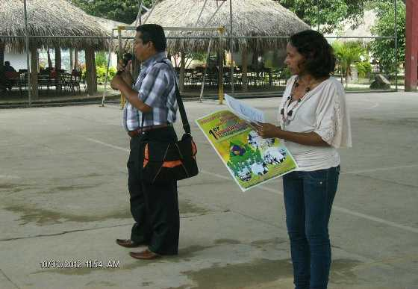

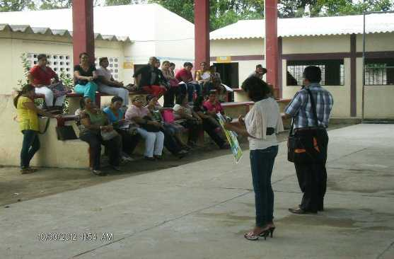
JORNADA DE ASEO Y LIMPIEZA EN LA I.E.D. BUENOS AIRES
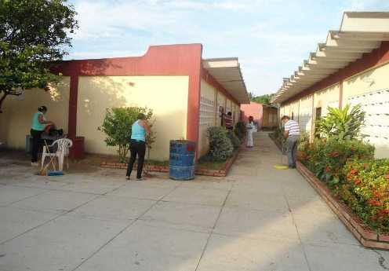

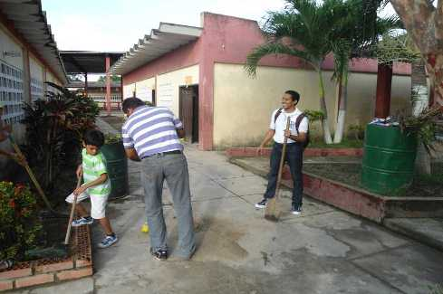

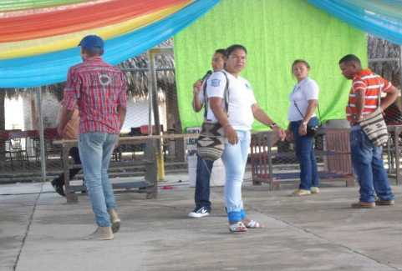

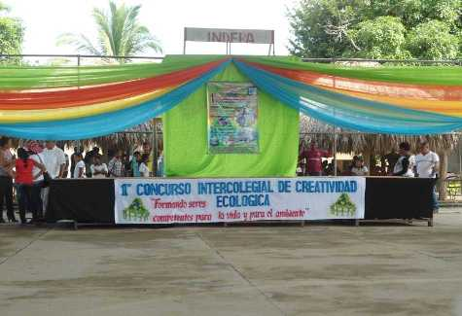

APERTURA DEL EVENTO 30 DE OCTUBRE DE 2012
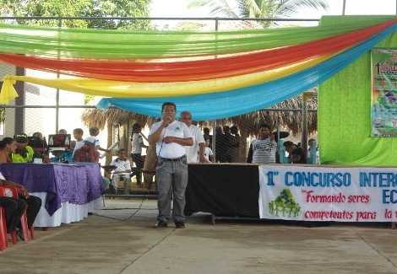

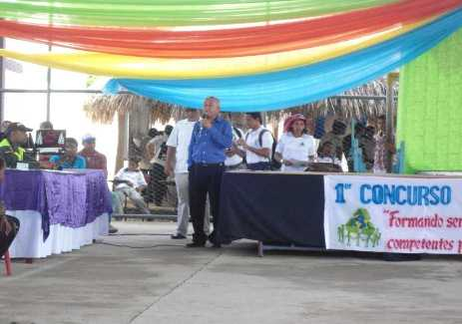
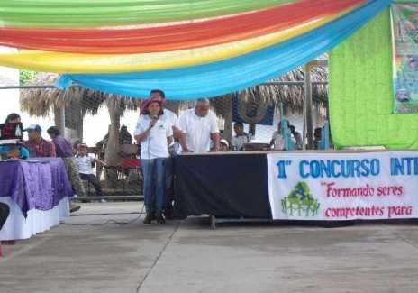
PARTICIPACIÓN ESPECIAL DEL NIVEL PREESCOLAR DE LA I.E.D. BUENOS AIRES
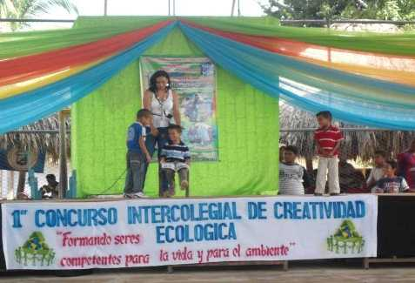

PRESENTACIÓN DEL GRUPO DE FOLCLÓRICO DE LA I.E.D. BUENOS AIRES
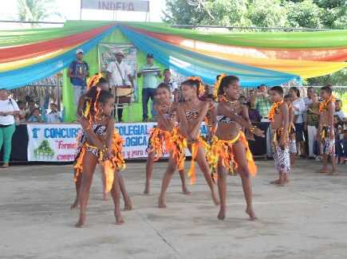
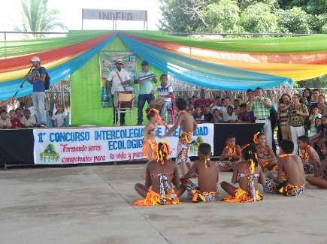

PRESENTACIÓN ESPECIAL DE MARTÍN SUÁREZ – PARTICPANTE DEL DESAFÍO-
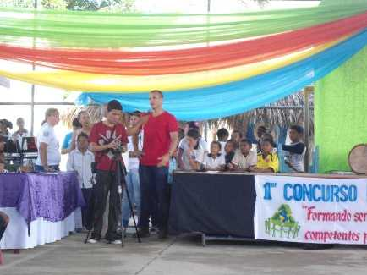

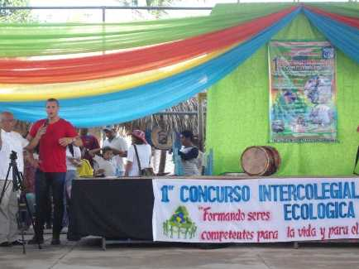

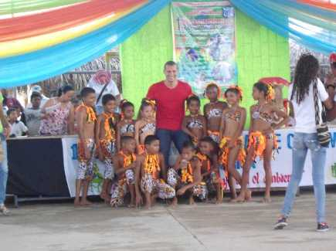
PRESENTACIÓN DE LAS DIFERENTES INSTITUCIONES QUE PARTICIPARON
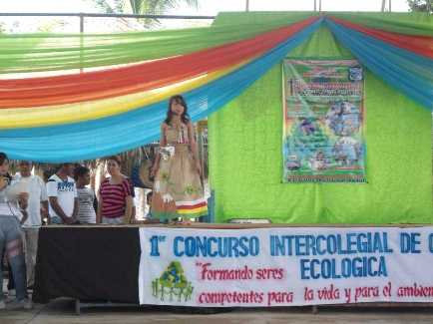

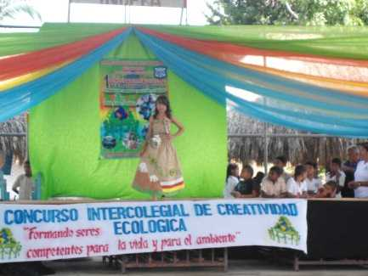

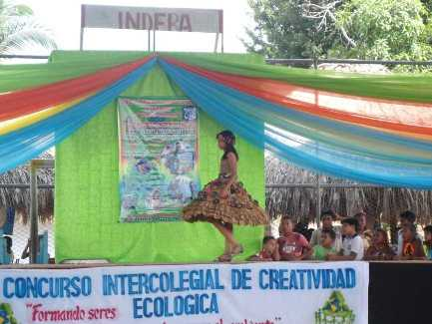

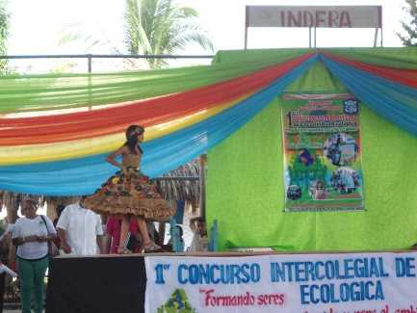

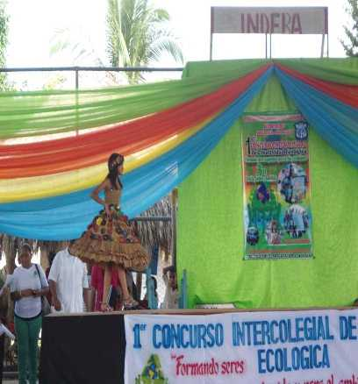
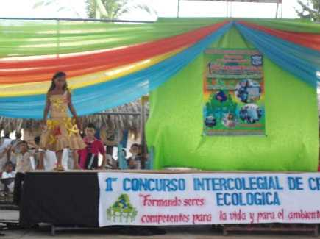
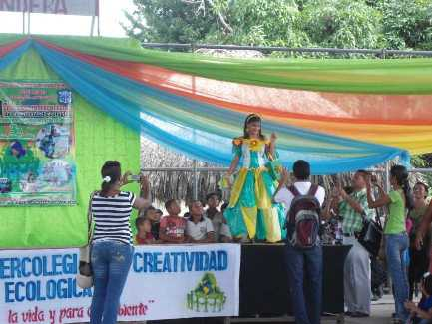

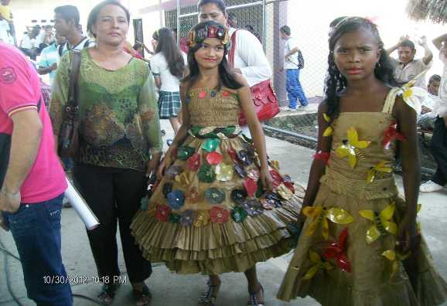

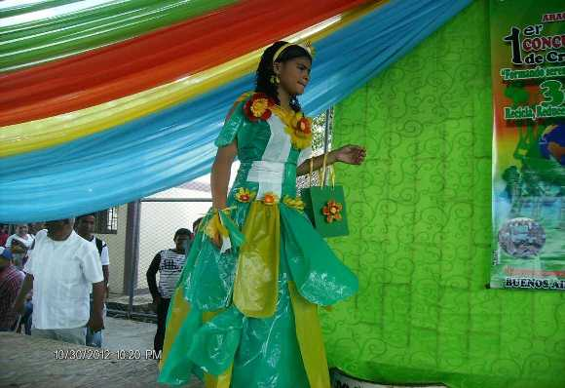

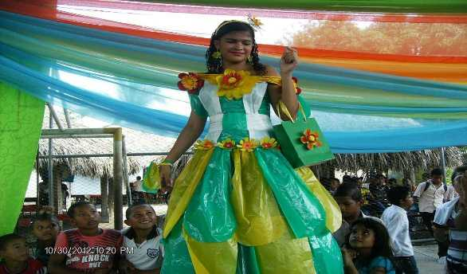

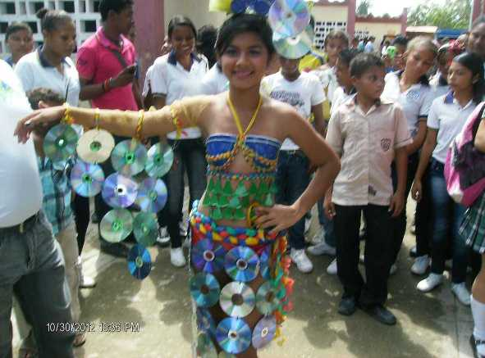
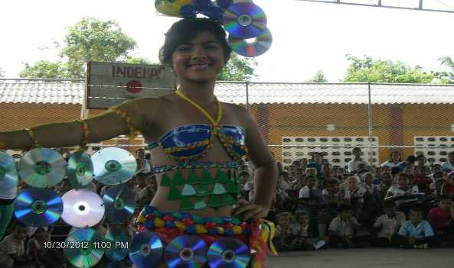
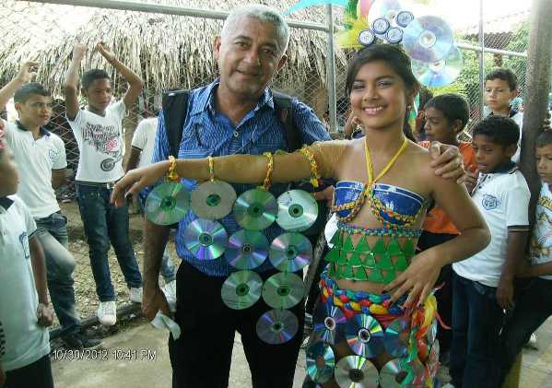
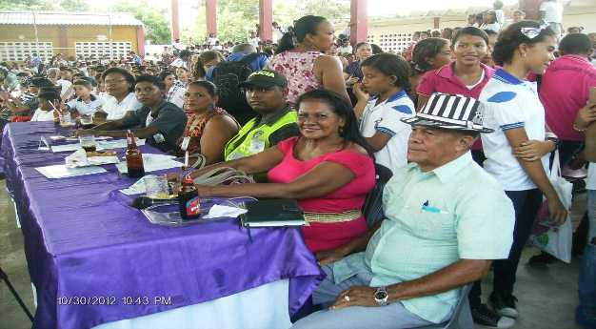

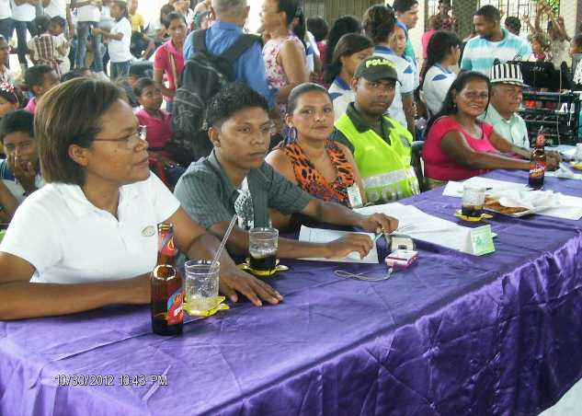
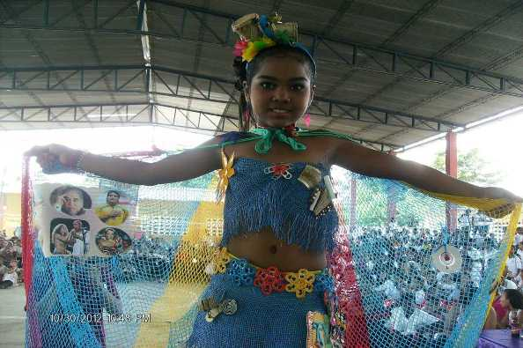

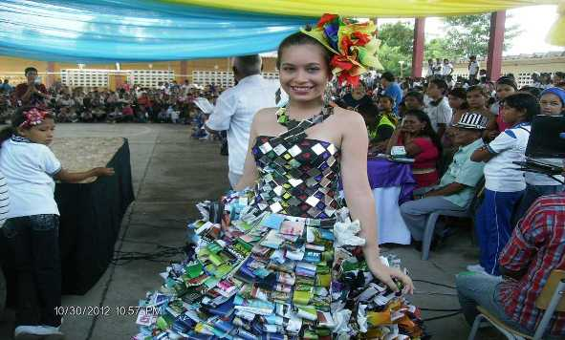

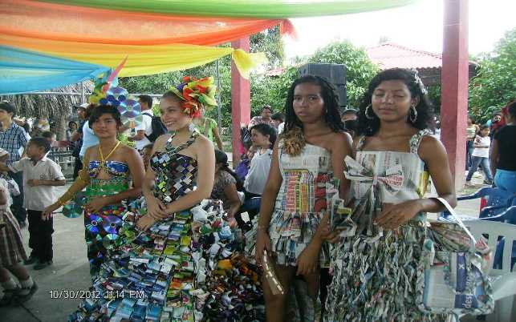
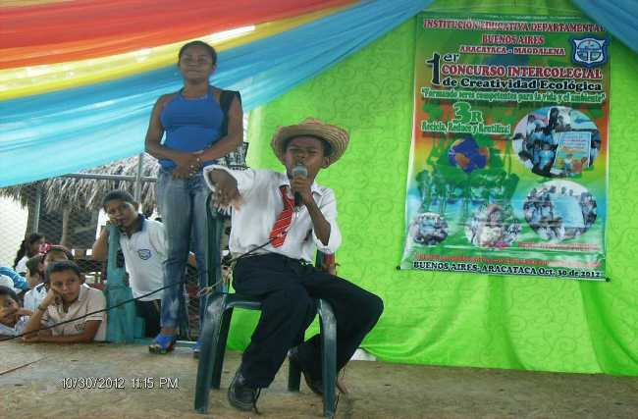

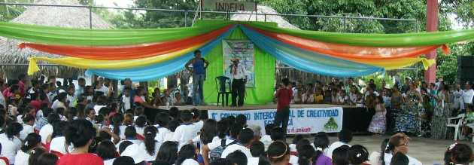

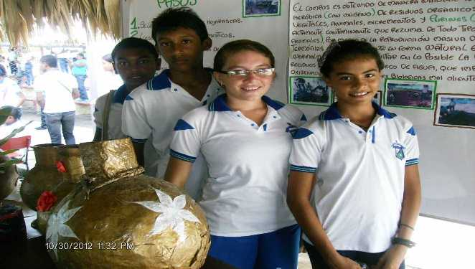

Buenos Aires, Octubre 8 de 2012

DE: COMITÉ ORGANIZADOR
PARA: JOSÉ RAMÓN PEDRIQUEZ
Rector I.E.D. Gabriel García Márquez

ASUNTO: PARTICIPACIÓN AL PRIMER CONCURSO INTERCOLEGIAL DE CREATIVIDAD ECOLOGICA.
Reciba un saludo de paz y bien.
La I.E.D. BUENOS AIRES, en aras de contribuir con el cuidado del medio ambiente y generar así una cultura ambiental, le extiende una cordial invitación a participar en el PRIMER CONCURSO INTERCOLEGIAL DE CREATIVIDAD ECOLOGICA, en donde sus niños mostrarán un diseño elaborado con elementos reciclables. Este evento se llevará a cabo el día treinta (30) de octubre del año en curso, en las instalaciones de la I.E.D. BUENOS AIRES a partir de las 8:30 a.m., para mayor información dirigirse comunicarse al celular número 3005764820 o al 300361513 grupo de TALENTO INDEBA.

Le sugerimos leer las bases del concurso.

Agradeciendo su atención y confiando en su grata participación.

Atentamente,

_______________ __________________ __________________
DIGNA RAMOS LEONOR QUESEDO RAFAEL PACHECO
BASES DEL CONCURSO

- Diligenciar el formato de inscripción y hacerlo llegar a la I.E.D. BUENOS AIRES antes del 15 DE SEPTIEMBRE (Fecha límite de inscripción)

- El vestido debe ser elaborado con elementos reciclables, bajo la dirección de un docente orientador.

- Tanto la (el) modelo como el grupo convocado para la prueba de talento deben ser estudiantes activos de la I.E.D., éstos pueden ser de cualquier edad o cualquier nivel de escolaridad.

- Presentar una prueba de talento acorde con el vestido presentado y haciendo énfasis con el cuidado del medio ambiente.

- El jurado tendrá en cuenta:
- Desenvolvimiento de los participantes
- Creatividad
- Impacto del diseño
- Prueba de talento

PRIMER CONCURSO INTERCOLEGIAL DE CREATIVIDAD ECOLÓGICA
FORMATO DE INSCRIPCIÓN
INSTITUCIÓN: ___________________________________________________________
MUNICIPIO: ______________________________________________________________
NOMBRE DE LA (EL) MODELO: ____________________________________________
GRADO: _____________ EDAD: ___________________________
T.I No ________________________________
NOMBRE DE LA PRUEBA DE TALENTO: __________________________________________________
CATEGORIA: DANZA: ___ TEATRO: _____ POESÍA: _____ GRUPO MUSICAL: ______ CANCIÓN INÉDITA: _____ OTRO: ______ ¿CUÁL? ___________________________________
NOMBRE DEL VESTIDO: ______________________________________________
DOCENTE ORIENTADOR: _______________________________________ ÁREA: _______________

DESCRPCIÓN DEL VESTIDO
__________________________________________________________________________________________________________________________________________________________________________________________________________________________________________________________________________________________________________________________________________________________________________________________________________________________________________________________________________________________________________________________________________________________________________________________________________________________________________________________________________________________________________________________________________________________________________________________________________________________________________________________________________________________________________________________________________________________________________________________________________________________________________________________________________________________________________________________________________________

PLAN DE ACCIÓN GRUPO TALENTO INDEBISTA OCTUBRE 30

PRESUPUESTO GRUPO TALENTO INDEBISTA OCTUBRE 30

ACTIVIDADES | DESCRIPCIÓN VOLUNTARIA
Publicidad, lapiceros, calendarios, filmación, menciones de honor, placa para primer puesto | $ 430.000
Ambientación, amplificación, sillas | $300.000
Premiación del primer, segundo y tercer lugar del concurso | $ 300.000
Presentación de Martín (participante del desafío) | $ 500.000
Pasacalle | $ 30.000
VALOR TOTAL | $ 1,560.000

Buenos Aires, Octubre 23 de 2012

DE: COMITÉ ORGANIZADOR
PARA: SUBDIRECTIVA ARACATACA
ASUNTO: COLABORACIÓN PARA EL PRIMER CONCURSO INTERCOLEGIAL DE CREATIVIDAD ECOLOGICA.

Reciba un saludo de paz y bien.

La I.E.D. BUENOS AIRES, en aras de contribuir con el cuidado del medio ambiente y generar así una cultura ambiental, está organizando el PRIMER CONCURSO INTERCOLEGIAL DE CREATIVIDAD ECOLOGICA, para poder alcanzar los objetivos propuestos, apelamos a su gran generosidad y le solicitamos una contribución para este magnifico evento. Este evento se llevará a cabo el día treinta (30) de octubre del año en curso, en las instalaciones de la I.E.D. BUENOS AIRES a partir de las 8:30 a.m., en éste estarán participando instituciones de Aracataca, Retén y Fundación.

Agradecemos su valiosa colaboración y grata vinculación.

Atentamente,
Comité organizador:

______________ __________________ _________________
DIGNA RAMOS LEONOR QUESEDO RAFAEL PACHECO

Buenos Aires, Octubre 25 de 2012

DE: COMITÉ ORGANIZADOR
PARA: JESID HATTUM
Locutor Macondo Stereo

ASUNTO: INVITACIÓN AL PRIMER CONCURSO INTERCOLEGIAL DE CREATIVIDAD ECOLOGICA.

Reciba un saludo de paz y bien.

La I.E.D. BUENOS AIRES, en aras de contribuir con el cuidado del medio ambiente y generar así una cultura ambiental, le solicita, muy respetuosamente, su colaboración para animar el PRIMER CONCURSO INTERCOLEGIAL DE CREATIVIDAD ECOLOGICA, en donde varias Instituciones de la localidad y municipios vecinos mostrarán un diseño elaborado con elementos reciclables. Este evento se llevará a cabo el día treinta (30) de octubre del año en curso, en las instalaciones de la I.E.D. BUENOS AIRES a partir de las 7:30 a.m., para mayor información dirigirse al celular número 3005764820 o al 300361513 grupo de TALENTO INDEBA.

Agradeciendo su atención y confiando con su grata presencia.

Atentamente;

______________ __________________ _________________
DIGNA RAMOS LEONOR QUESEDO RAFAEL PACHECO
Buenos Aires, Octubre 23 de 2012

DE: COMITÉ ORGANIZADOR
PARA: DEFENSA CIVIL
FUNDACIÓN – MAGDALENA

ASUNTO: COLABORACIÓN PARA EL PRIMER CONCURSO INTERCOLEGIAL DE CREATIVIDAD ECOLOGICA.

Reciba un saludo de paz y bien.

La I.E.D. BUENOS AIRES, en aras de contribuir con el cuidado del medio ambiente y generar así una cultura ambiental, está organizando el PRIMER CONCURSO INTERCOLEGIAL DE CREATIVIDAD ECOLOGICA, para poder alcanzar los objetivos propuestos y brindarle seguridad tanto a los participantes como a los invitados, le solicitamos su valiosa presencia para impartir el orden en este magno evento, ya que estaremos contando con la presencia de uno de los participantes del Desafío (Martín). Este evento se llevará a cabo el día treinta (30) de octubre del año en curso, en las instalaciones de la I.E.D. BUENOS AIRES a partir de las 8:30 a.m., en éste estarán participando instituciones de Aracataca, Retén y Fundación.

Agradecemos su valiosa colaboración y grata vinculación.

Atentamente,
Comité organizador:

______________ __________________ _________________
DIGNA RAMOS LEONOR QUESEDO RAFAEL PACHECO
CONFIRMACIÓN DE PARTICIPACIÓN
INSTITUCIÓN | MUNICIPIO | SI | NO

EVALUACIÓN DEL PRIMER CONCURSO INTERCOLEGIAL DE CREATIVIDAD ECOLOGICA
Objetivo: Determinar las falencias, para tomar los correctivos necesarios, así como también las fortalezas a fin de abrir paso a la excelencia.
Agradecemos su sinceridad al momento de evaluar cada uno de los ítems de acuerdo a su percepción en el evento (30 de octubre)
ASPECTO | E | B | R | M
Atención de los invitados
Adecuación de espacios
Distribución de los premios
Ambientación del lugar
Organización del evento
Participación de las Instituciones Educativas
Orden del programa
Animación del evento

PRIMER CONCURSO INTERCOLEGIAL DE CREATIVIDAD ECOLOGICA “FORMANDO SERES COMPETENTES PARA LA VIDA Y PARA EL AMBIENTE”
Nº | NOMBRE Y APELLIDO | OCUPACIÓN | INSTITUCIÓN | e-mail

INSTITUCIÓN EDUCATIVA DEPARTAMENTAL BUENOS AIRES SEGUNDO CONCURSO INTERCOLEGIAL DE CREATIVIDAD ECOLOGICA FORMATO DE CALIFICACIÓN
Criterios: Diseño 50% Narración: 20% Manejo de pasarela 30%
Nº | INSTITUCIÓN | Diseño | Narración | Pasarela | Total
1 | Institución Santa Catalina del SENA
2 | I.E.D Tercera Mixta
3 | Colegio Juan Bautista Daza
4 | I.E.D Francisco de Paula Santander
5 | Instituto Fundación
6 | I.E.D.23 de Febrero
7 | I.E.D. John F. Kennedy de Fundación
8 | I.E.D. Gabriel García Márquez
9 | I.E.D. Fossy Marcos María
10 | Instituto Colombia
11 | I.E.D. John F. Kennedy de Aracataca
12 | I.E.D San Juan Bautista
13
14

INSTITUCIÓN EDUCATIVA DEPARTAMENTAL BUENOS AIRES PRIMER CONCURSO INTERCOLEGIAL DE CREATIVIDAD ECOLOGICA “FORMANDO SERES COMPETENTES PARA LA VIDA Y PARA EL AMBIENTE”
RESULTADOS
PUESTO Nº | INSTITUCIÓN | PUNTAJE
1 | I.E.D. JOHN F. KENNEDY DE ARACATACA
2 | COLEGIO SAGRADA FAMILIA
3 | I.E.D. BUENOS AIRES

Firman los jurados el 30 de octubre de 2012
_______________________ _____________________________ __________________________
VERA JUDITH GARCIA JOSÉ PIÑERES MILDRED TRILLOS

Construyendo una Comunidad Educativa que crezca intelectualmente para transformar Nuestra Realidad.
QUE DEJAMOS DE HACER | QUE HEMOS HECHO | QUE VAMOS A SEGUIR HACIENDO
- ORGANIZAR GUARDIANES ECOLOG.  - MÁS DEPOSITOS PARA LA BASURA ESPECIFICAMENTE PLÁSTICOS  - INCLUIR EN EL M.C NORMAS AMBIENTALES  - INCLUSIÓN DE TODOS LOS DOCENTES | - BUSCAR ALIADOS  - ENAMORAR A LOS CONMPAÑEROS  - ANIMAR A LAS INSTITUCIONES EDUCATIVAS  - ORGANIZACIÓN DEL GRUPO  - CONSECUCIÓN DE TARIMA Y SONIDO  - PROPONER LA CREACIÓN DE FUNDACIÓN INDEBISTA  - DELEGAR TAREAS (CAMISETAS, SLOGAN) PARA DESPUES DE VACACIONES. | - SEGUIR TOCANDO PUERTAS  - PUBLICIDAD TELECARIBE Y ENCUENTRO, GALEÓN ORIENTACIÓN PEDAGOG., RADIO LIBERTAD  - CREACIÓN DE E-MAIL  - INSISTIR A TEQUENDAMA  - GESTIONAR EL FACTOR SORPRESA (PERSONAJE PIBE VALDERRAMA)

INDEBA PENDIENTE DEL AMBIENTE

ALIADOS:
- POLICIA NACIONAL
- BOMBEROS
- COMERCIO
- INSTITUCIONES EDUCATIVAS
- COMUNIDAD EDUCATIVA
- TEQUENDAMA

POSIBLES ALIADOS:
- FENOCO
- SENA
- ACEITE S.A.
- GOBERNACIÓN
- MINISTERIO DE CULTURA

INSTITUCIÓN EDUCATIVA DEPARTAMENTAL BUENOS AIRES SEGUNDO CONCURSO INTERCOLEGIAL DE CREATIVIDAD ECOLOGICA 2013

RECIBIDO I.E.D. BUENOS AIRES
SEDE | COORDINADOR | CELULAR
PRINCIPAL A.M.
PRINCIPAL P.M.
RUBÉN SANJUAN VILLEGAS
SAN MARTÍN

